Exercise3

POWER FACtory-г нээ үүний дараа бид help>introduction дээр дарна. дасгал 3-ыг сонгоод:

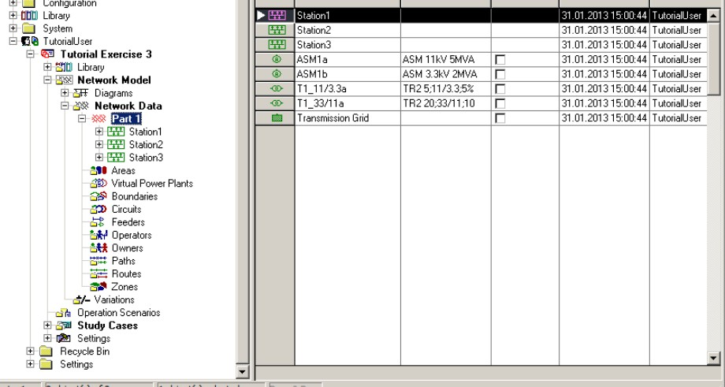

(Picture is from tutorial )

өгөгдлийн өмнө

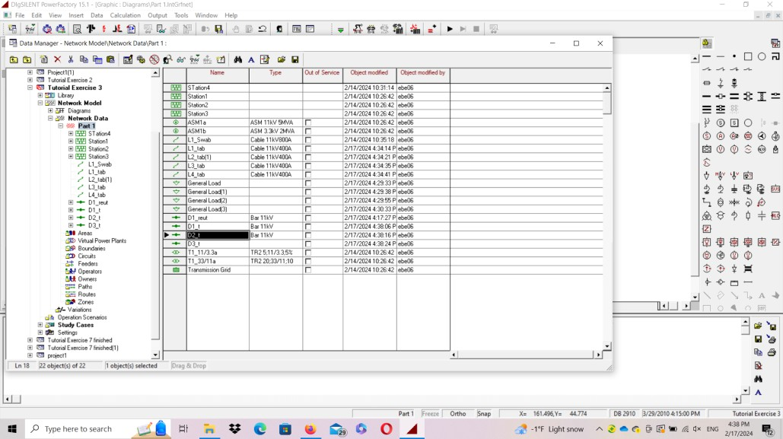

өгөгдлийн дараа

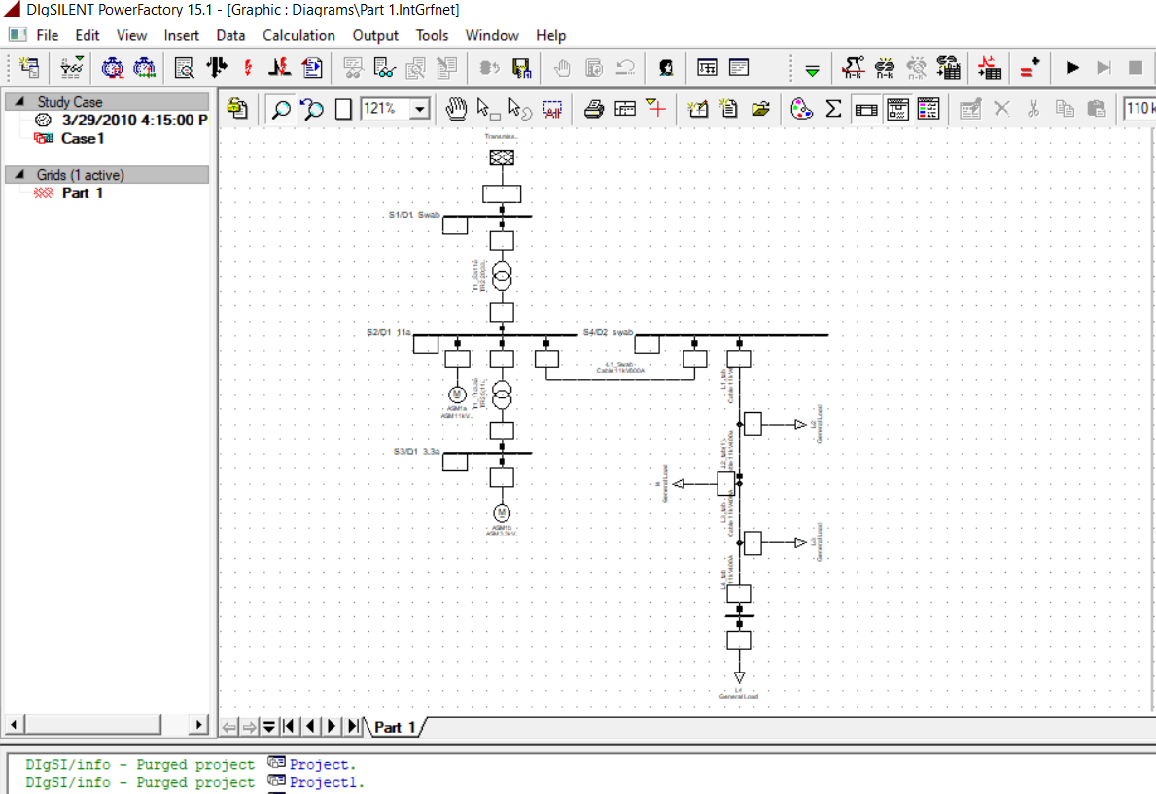

Үүний дараа схемээ боловсруулна

Одоо элементүүдийг нэрлэж, тодорхойлох хэрэгтэй (шугам, генератор гэх мэт)

Эхлээд шугам сонгох

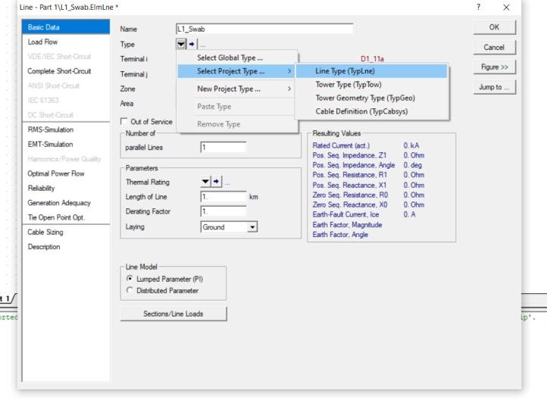

Basic data>select project type> line type 11kV 800A Name l1_swab

3km

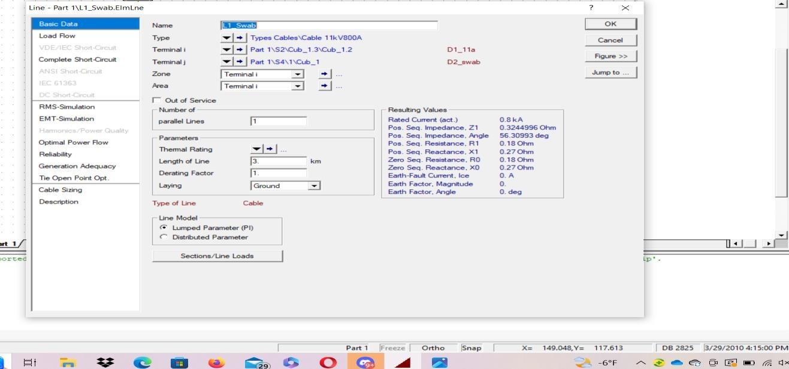

DATA

Хоёр дахь Line нь ижил төстэй боловч өгөгдөл нь өөр

Name L_Swb_Rt Type = Project Type –> Line Type (TypLne) –> Types Cables (library subfolder) –> Cable

11kV400A 5km

одоо терминалын өгөгдөлд (алхмууд нь дараалалгүй, хүссэн дарааллаар нь хийж болно)

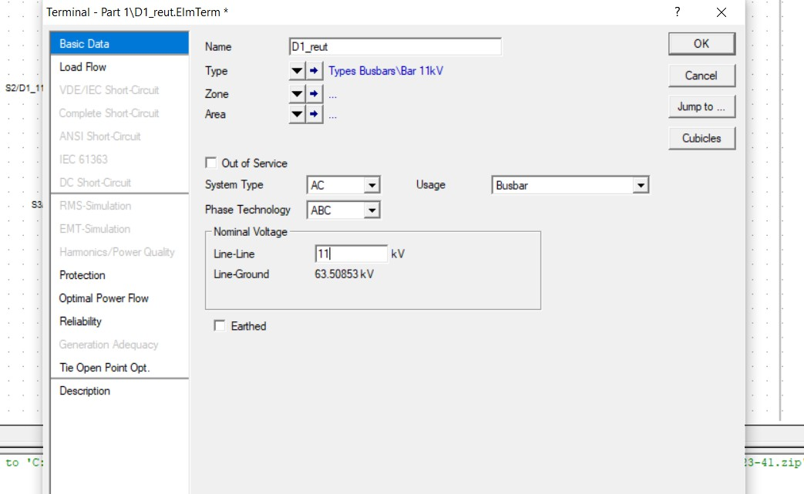

доод терминал

Name D1_reut Type = Project Type –>Bar 11kV – Nominal Voltage = 11 kV

дээд терминал Name = “D2_Swab"

* Name of the substation = “Station 4", short name = “S4"
* Type = Project Type –>Bar 11kV
* Nominal хүчдэл = 11 kV

D1_reut болон D2_swab-д холбогдсон ерөнхий ачааллаа сонгоно

4 ачаалалтай байх болно

NAME L1, l2, l3 ,l4

4 ачаалал гэдэг нь 4 line гэсэн үг

Select project type > general load Load flow> input mode P. cos(phi)

Balanced active pwer 1M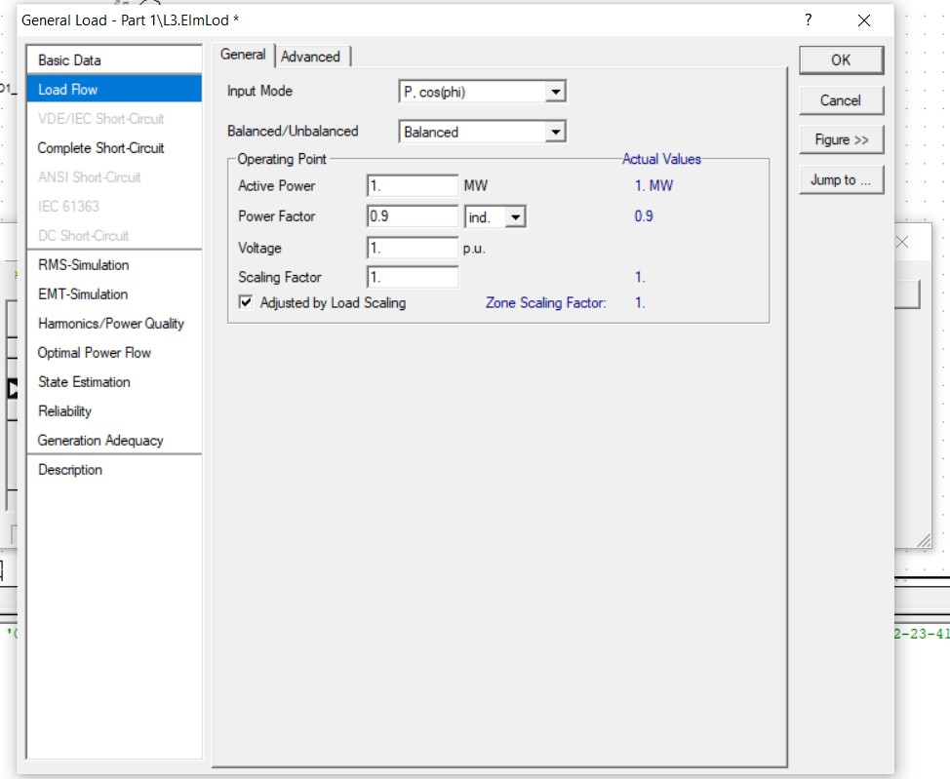W power factor 0.9(ind)

ачааны хоорондох зайг тавих

L_Swb_Rt нь 4 l1_tab L2_tab L3_tab L4_tab-д хуваагдана

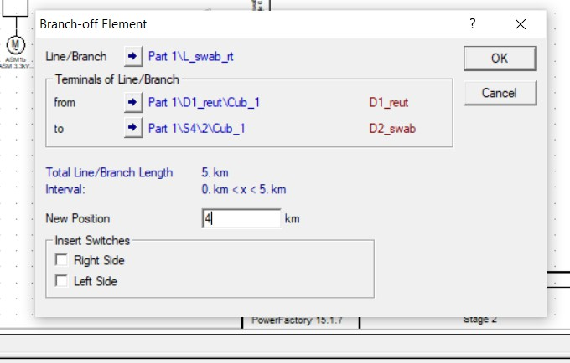

L1 tab 4km (D2_swab>L2) L2 tab 0.4km (l2 > l4)

L3 tab 0.4km(l4>l3)

L4 tab 0.2km(l3>d1 reut)

Color project

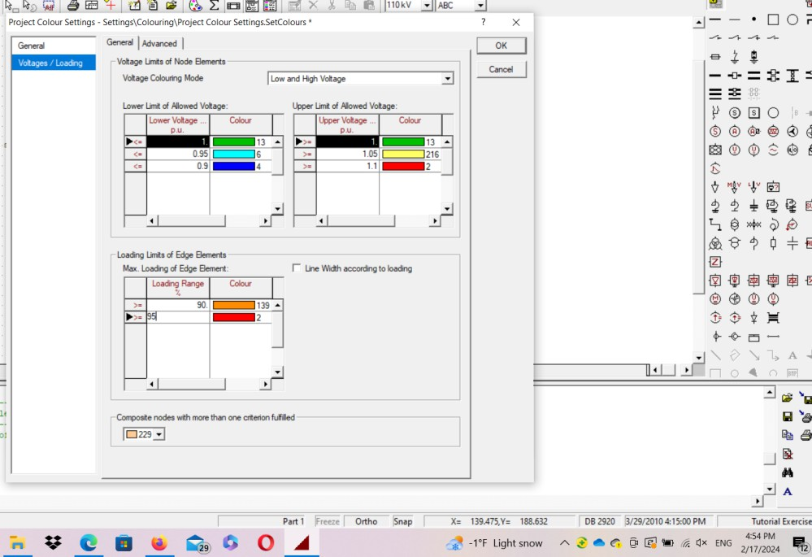

Loading range 90 95

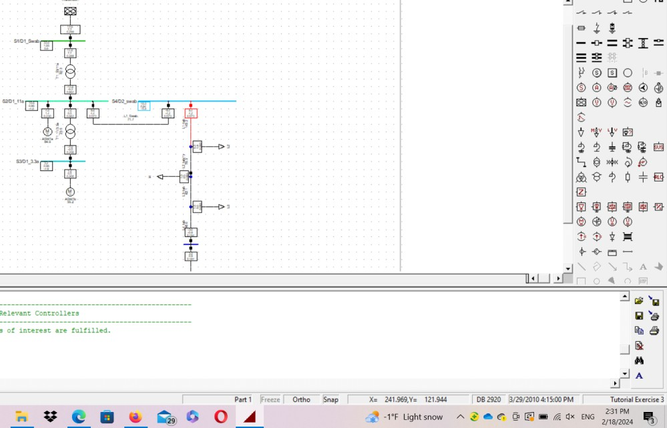

Тооцоо Үүнийг засах шугам дээр алдаа гарлаа, бид эхний L1_tab-ыг 800А руу оруулах хэрэгтэй

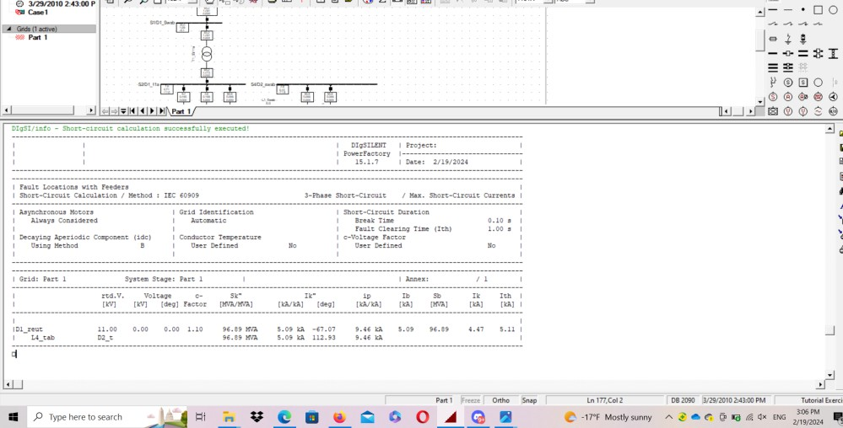

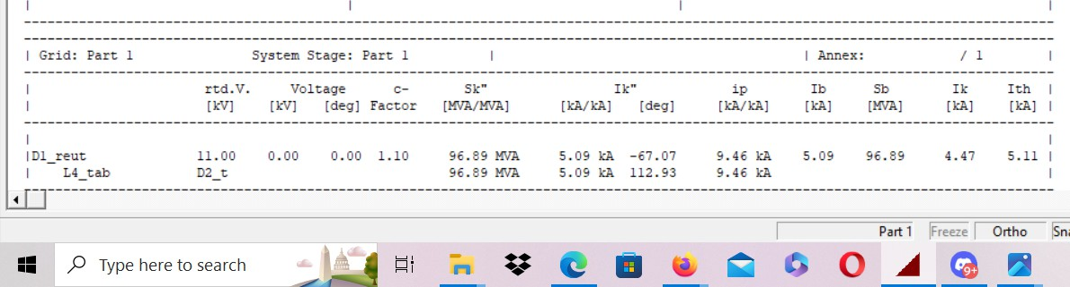

3 phase Short circuit D1_reut дээр

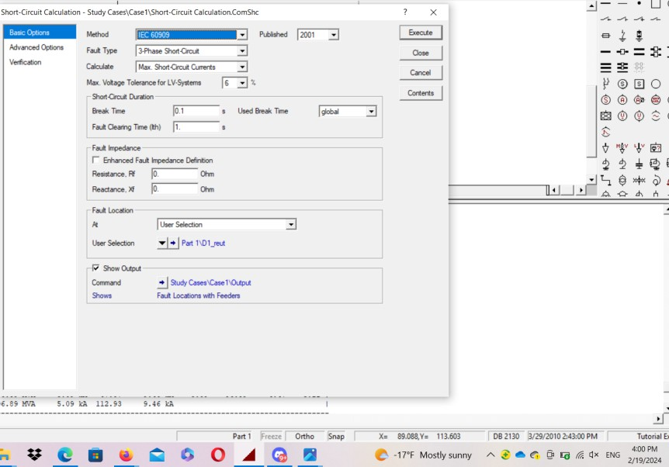

**Exercise 4: Creation of a Second Subsystem**

Энэ дөрөв дэх дасгалд сургалтын эрчим хүчний системийн хоёр дахь хэсгийг бий болгоно. -ийн хоёр дахь хэсэг

систем нь өндөр хүчдэлийн дамжуулах систем юм.

Энэхүү дөрөв дэх зааварчилгааны хувьд ямар аргыг харуулахын тулд шинэ Grid хавтас үүсгэнэ

Энэ нь хийгдсэн:

* Өмнөх бүлгийн 3-р зааварчилгааны төсөл идэвхгүй байвал:

– Үндсэн цэснээс Файл, дараа нь жагсаалтаас Tutorial дасгал 3 төслийг сонго саяхан идэвхтэй төслүүд

Нэг шугамын диаграмм нь зарим ачаалал, генератор бүхий дөрвөн давхар шинийн загварыг харуулж байна.

тэдэнд наалдсан. Эдгээр элементүүдийг энэ дасгалын нэг хэсэг болгон бүтээнэ. Арын хэв маягийг томруулж, давхар шинийн системийг үүсгэнэ үү:

* Нэг шугамын диаграммыг буулгах (зөвхөн хөлдөөх горим идэвхтэй үед шаардлагатай).
* Зурах хэрэгслийн хайрцагнаас ‘Давхар автобусны систем’ (DBS)-ийг сонгоно уу.
* Дээд талын DBS-ийг байрлуул.
* DBS-ийн шинийг хоёуланг нь тэгш өнцөгт зурж сонгоно уу: зургийн хуудсан дээр зүүн товшиж, чирнэ үү.

тэгш өнцөгтийг зурахын тулд хулганыг суллаж, хоёр шинийг сонгоно. DBS тэгдэггүй

дөрвөлжинд багтах ёстой: хэсэгчлэн талбайд байгаа бүх элемент сонгогдоно. Зураг F.1.1-д,

дээр нь жижиг дөрвөлжин чирээд хоёр шинийг сонгох гэж байна. Мөн сонгохоо мартуузай

хөдлөхийн өмнө автобусны холбогч.

* Хэрэв арын дэвсгэр загвартай давхцахгүй бол DBS-г хөдөлгө.
* Баруун талын хар дөрвөлжингийн аль нэгийг арын дэвсгэрт тохирох хүртэл чирж

DBS-ийг томруулна уу

загвар. Хоёр шинийг хоёуланг нь сонгосон тул хар дөрвөлжин чирж хоёуланг нь томруулдаг. Хэрэв

Та зөвхөн хоёр шинийн аль нэгийг нь сонговол тус тусад нь томруулж болно.

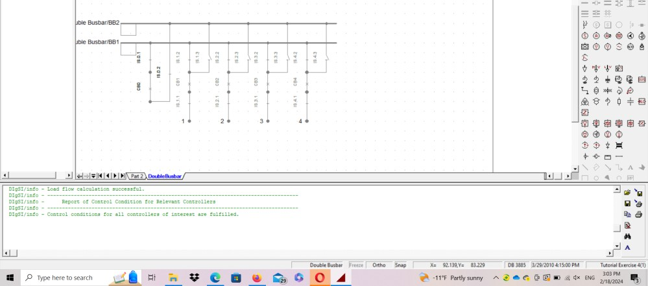

2 busbar

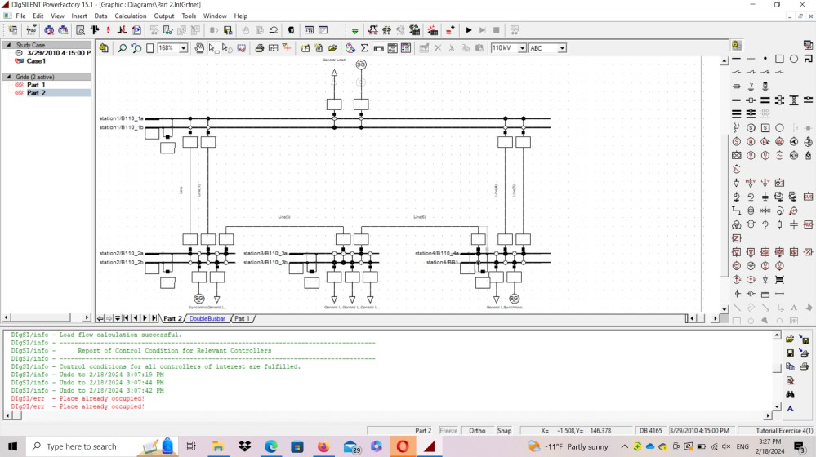

Part 2 system

Системийг хийсний дараа бид өгөгдлийг оруулах ёстой

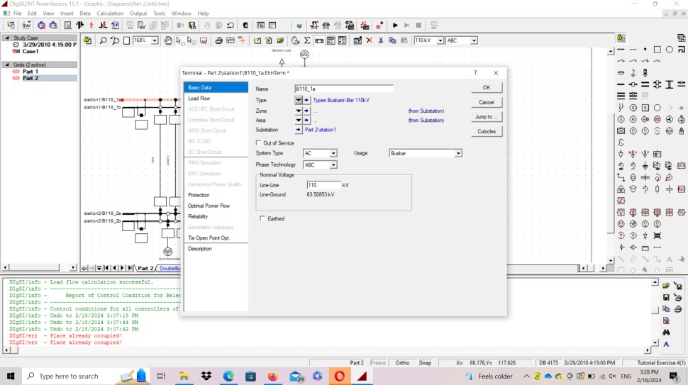

Top Busbars: Name = “B110_1a" and “B110_1b"

* Left Busbars: Name = “B110_2a" and “B110_2b"
* Middle Busbars: Name = “B110_3a" and “B110_3b"
* Right Busbars: Name = “B110_4a" and “B110_4b

бусдаас ялгаатай нь одоо бид бүх элемент дээр дарахгүйгээр өгөгдлийг оруулах боломжтой болсон

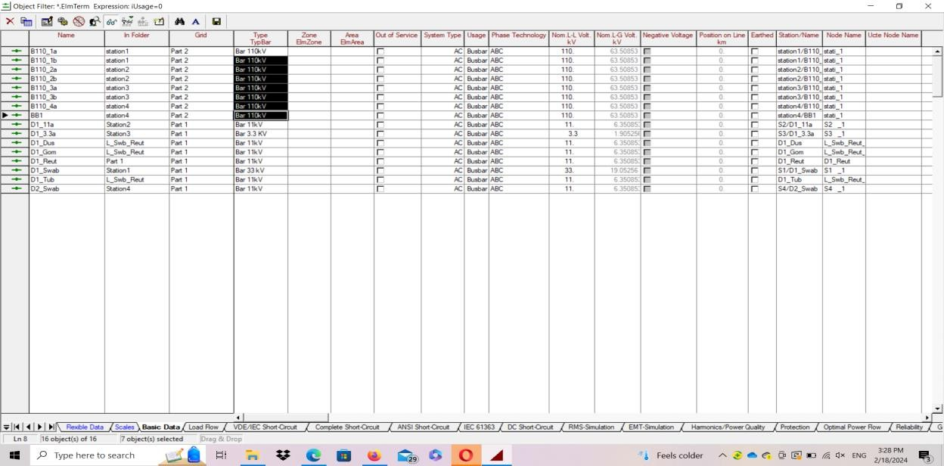

Edit relevant object> choose

Одоо бид шугамын өгөгдлийг оруулах хэрэгтэй

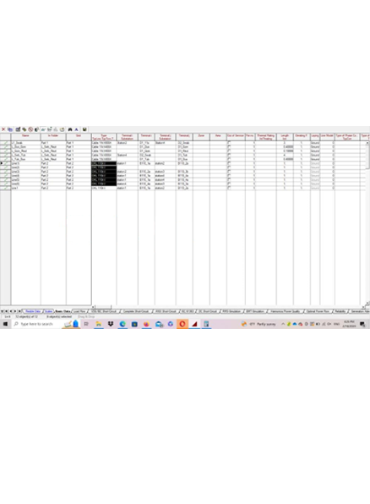

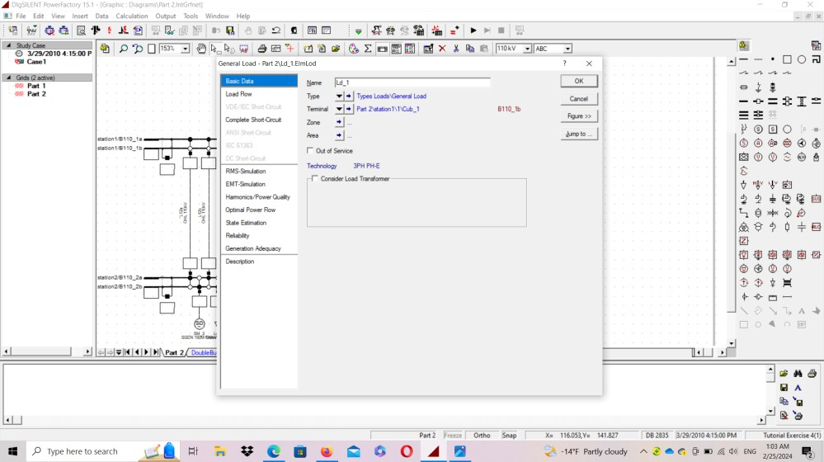

General load

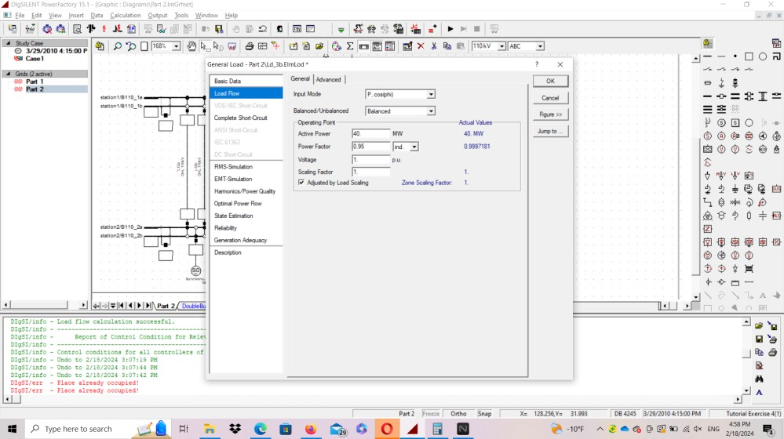

Load flow data Input Mode= PC (this means P, cos(phi))

* Active Power = 100 MW
* Power Factor = 0.95

Name = “Ld_3a"

* Active Power = 40 MW
* Power Factor = 0.95
* Edit the right load:
* Name = “Ld_3b"
* Active Power = 40 MW
* Power Factor = 0.95
* Edit the center load:
* Name = “Ld_Swab"
* Active Power = 20 MW
* Power Factor = 0.90

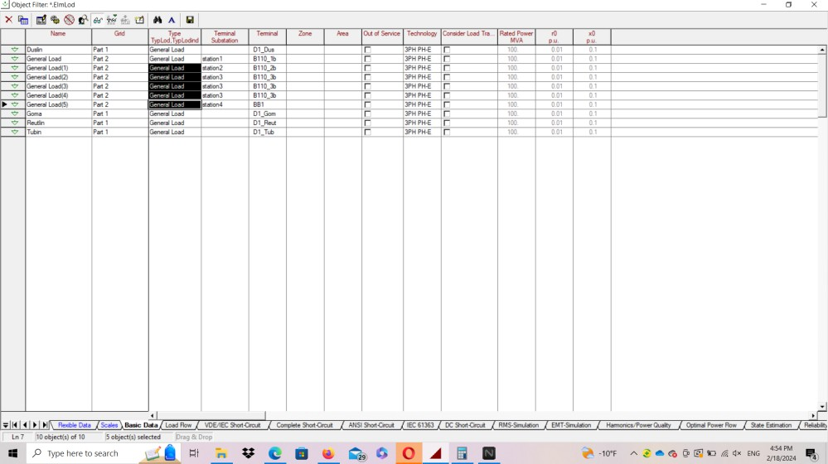

edit ашиглан бусад өгөгдлийг өөрчлөх

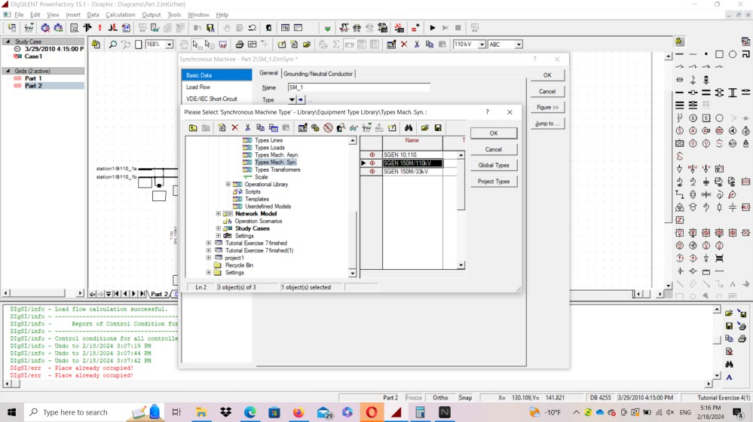

Synchronous machine data

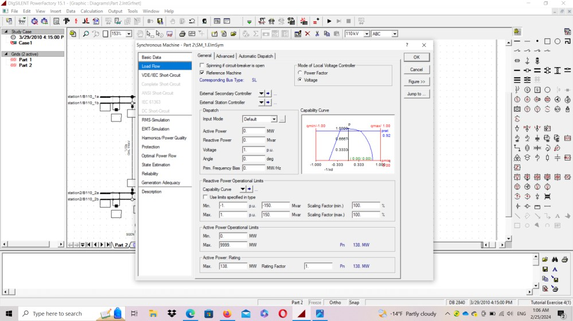

Load flow Name = “SM_1"

* Type = Project Type –> Types Mach. Syn. –> SGEN150M/110kV
* ’Load Flow’:
* Reference Machine = enabled
* Mode of Local Voltage Controller = Voltage
* Voltage = 1.0 p.u. for the Dispatch
* Angle = 0.0 deg.
* Left generator:
* ’Basic Data’:
* Name = “SM_2"
* Type = Project Type –> Types Mach. Syn. –> SGEN150M/110kV
* ’Load Flow’:
* Reference Machine = disabled
* Mode of Local Voltage Controller = Power Factor
* Active Power = 100.0 MW
* Power Factor = 0.95
* Right generator:
* ’Basic Data’:
* Name = “SM_4"
* Type = Project Type –> Types Mach. Syn. –> SGEN150M/110kV
* ’Load Flow’:
* Reference Machine = disabled
* Mode of Local Voltage Controller = Power Factor
* Active Power = 100.0 MW
* Power Factor = 0.95

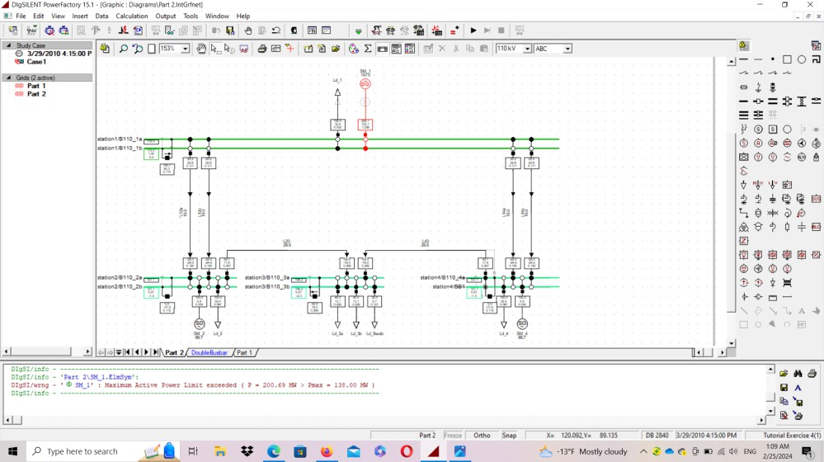

Эрчим хүчний системийн хоёрдогч хянагч функцийг зөвхөн дээд генератор гүйцэтгэдэг тул хэт ачаалалтай байдаг Үүний шийдэл нь хүчдэлийн өнцөг нь 0.0 градус байх нэг лавлах шинийг сонгох явдал юм

генераторуудын цахилгаан гаралтыг зохицуулах давтамж хянагч объектыг бий болгох

Бүх гурван генераторыг засах

* Reference Machine = disabled
* Local Voltage Controller = Voltage
* Active Power = 100.0 MW
* Voltage = 1.0 p.u.

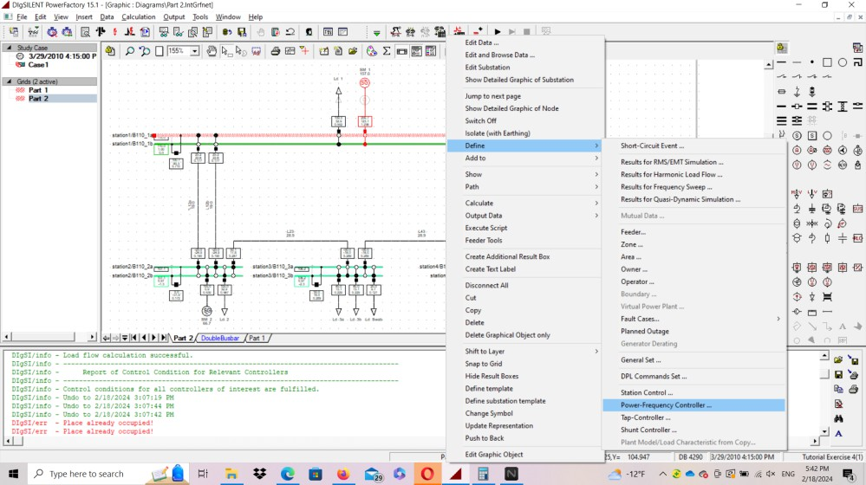

Select top line + 3 generator> define?> frequency control

идэвхжүүлэх According to Nom. Power.

* ’Basic Data’ > set the name of the controller:
* Name = “Secondary Control

Select 3 generator

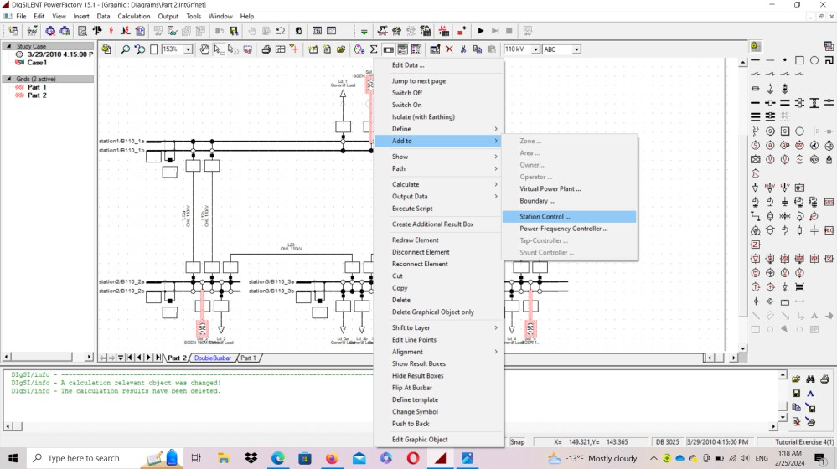

Add to > station control

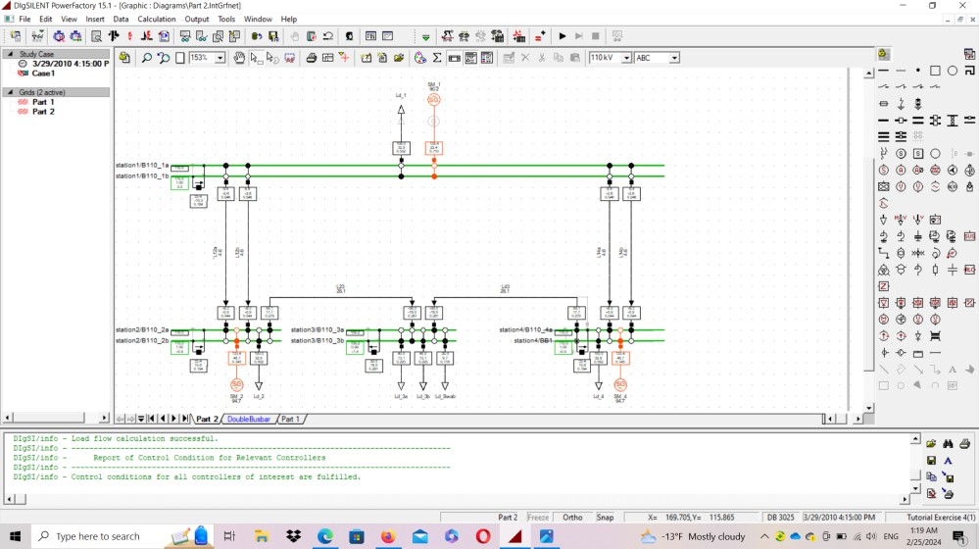

генератор бүр тэнцвэржсэн